I. E. Pedacito de Cielo, La Tebaida, Quindío
Simulacro Matemáticas Saber ICFES
Probabilidad y Estadística - Porcentajes

.
- Escenario
Se realizó un(a) encuesta a un grupo de empleados de un(a) sociedad sobre el tipo de patrimonios que poseen. Los(las) datos se presentan en la gráfica.
- 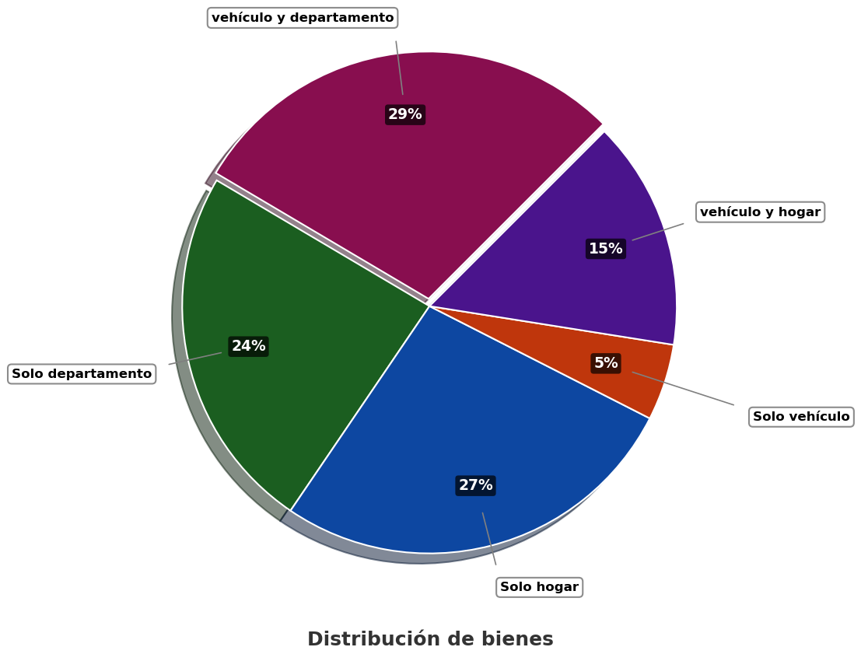
- Si 240 empleados de el(la) sociedad poseen hogar, ¿cuántas personas poseen departamento y vehículo?
  - 80
  - 151
  - 166
  - 240
- Solución
Para resolver este problema, necesitamos aplicar proporciones y regla de tres a partir de la información dada en el gráfico circular y el enunciado. Seguiremos un proceso paso a paso:

Paso 1: Identificar los datos conocidos
  - Sabemos que 240 empleados poseen hogar.
  - Según el gráfico circular, las personas que poseen hogar se dividen en dos grupos:
    - Las que poseen solo hogar: 27% del total
    - Las que poseen vehículo y hogar: 15% del total
  - Por lo tanto, el porcentaje total de personas con hogar es 42%.
  - También observamos en el gráfico que las personas que poseen vehículo y departamento representan el 29% del total.

Paso 2: Calcular el número total de personas
- Para encontrar el total de empleados en la sociedad, utilizamos la siguiente relación de proporcionalidad:
- Si 42% del total = 240 empleados
- Entonces 100% del total = X empleados
- Aplicando regla de tres:
  - X = (240 × 100%) ÷ 42%
  - X = 24000 ÷ 42
  - X = 572 empleados
- Por lo tanto, el total de empleados en la sociedad es 572.

Paso 3: Calcular el número de personas que poseen departamento y vehículo
- Una vez conocido el total, podemos calcular cuántas personas poseen departamento y vehículo utilizando el porcentaje correspondiente del gráfico circular:
- Si 100% del total = 572 empleados.
- Entonces 29% del total = Y empleados
- Aplicando regla de tres:
  - Y = (29% × 572) ÷ 100%
  - Y = (29 × 572) ÷ 100
  - Y = 165.88
  - Y = 166 empleados

Paso 4: Verificación de la respuesta
- Podemos verificar nuestra respuesta comprobando que los números calculados son coherentes con los porcentajes del gráfico:
  - vehículo y departamento: 166 empleados (29% del total)
  - Solo departamento: 137 empleados (24% del total)
  - Solo hogar: 154 empleados (27% del total)
  - Solo vehículo: 29 empleados (5% del total)
  - vehículo y hogar: 86 empleados (15% del total).
- La suma de todas estas categorías es 572 empleados, que coincide con nuestro total calculado de 572 empleados.

Conclusión
- Por lo tanto, 166 empleados de la sociedad poseen departamento y vehículo.
  - Falso
  - Falso
  - Verdadero
  - Falso
- Escenario
Se realizó un(a) consulta a un grupo de colaboradores de un(a) negocio sobre el tipo de patrimonios que poseen. Los(las) datos se presentan en la gráfica.
- 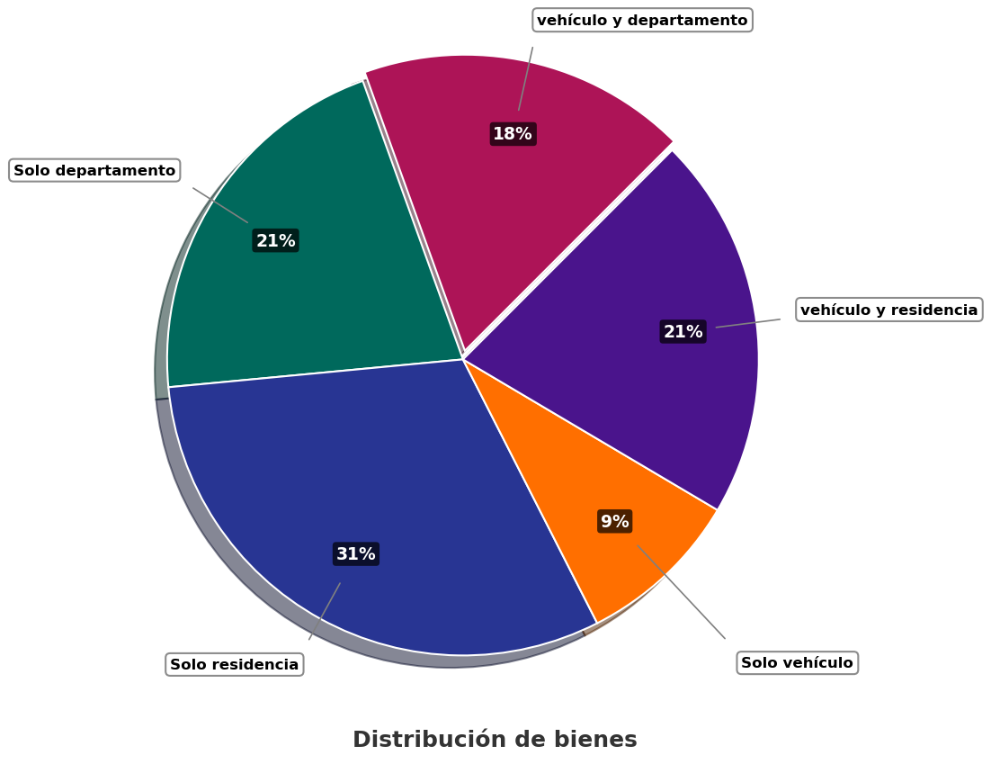
- Si 144 colaboradores de el(la) negocio poseen residencia, ¿cuántas personas poseen departamento y vehículo?
  - 144
  - 48
  - 42
  - 50
- Solución
Para resolver este problema, necesitamos aplicar proporciones y regla de tres a partir de la información dada en el gráfico circular y el enunciado. Seguiremos un proceso paso a paso:

Paso 1: Identificar los datos conocidos
  - Sabemos que 144 colaboradores poseen residencia.
  - Según el gráfico circular, las personas que poseen residencia se dividen en dos grupos:
    - Las que poseen solo residencia: 31% del total
    - Las que poseen vehículo y residencia: 21% del total
  - Por lo tanto, el porcentaje total de personas con residencia es 52%.
  - También observamos en el gráfico que las personas que poseen vehículo y departamento representan el 18% del total.

Paso 2: Calcular el número total de personas
- Para encontrar el total de colaboradores en la negocio, utilizamos la siguiente relación de proporcionalidad:
- Si 52% del total = 144 colaboradores
- Entonces 100% del total = X colaboradores
- Aplicando regla de tres:
  - X = (144 × 100%) ÷ 52%
  - X = 14400 ÷ 52
  - X = 277 colaboradores
- Por lo tanto, el total de colaboradores en la negocio es 277.

Paso 3: Calcular el número de personas que poseen departamento y vehículo
- Una vez conocido el total, podemos calcular cuántas personas poseen departamento y vehículo utilizando el porcentaje correspondiente del gráfico circular:
- Si 100% del total = 277 colaboradores.
- Entonces 18% del total = Y colaboradores
- Aplicando regla de tres:
  - Y = (18% × 277) ÷ 100%
  - Y = (18 × 277) ÷ 100
  - Y = 49.86
  - Y = 50 colaboradores

Paso 4: Verificación de la respuesta
- Podemos verificar nuestra respuesta comprobando que los números calculados son coherentes con los porcentajes del gráfico:
  - vehículo y departamento: 50 colaboradores (18% del total)
  - Solo departamento: 58 colaboradores (21% del total)
  - Solo residencia: 86 colaboradores (31% del total)
  - Solo vehículo: 25 colaboradores (9% del total)
  - vehículo y residencia: 58 colaboradores (21% del total).
- La suma de todas estas categorías es 277 colaboradores, que coincide con nuestro total calculado de 277 colaboradores.

Conclusión
- Por lo tanto, 50 colaboradores de la negocio poseen departamento y vehículo.
  - Falso
  - Falso
  - Falso
  - Verdadero
- Escenario
Se realizó un(a) encuesta a un grupo de empleados de un(a) sociedad sobre el tipo de activos que poseen. Los(las) estadísticas se presentan en la gráfica.
- 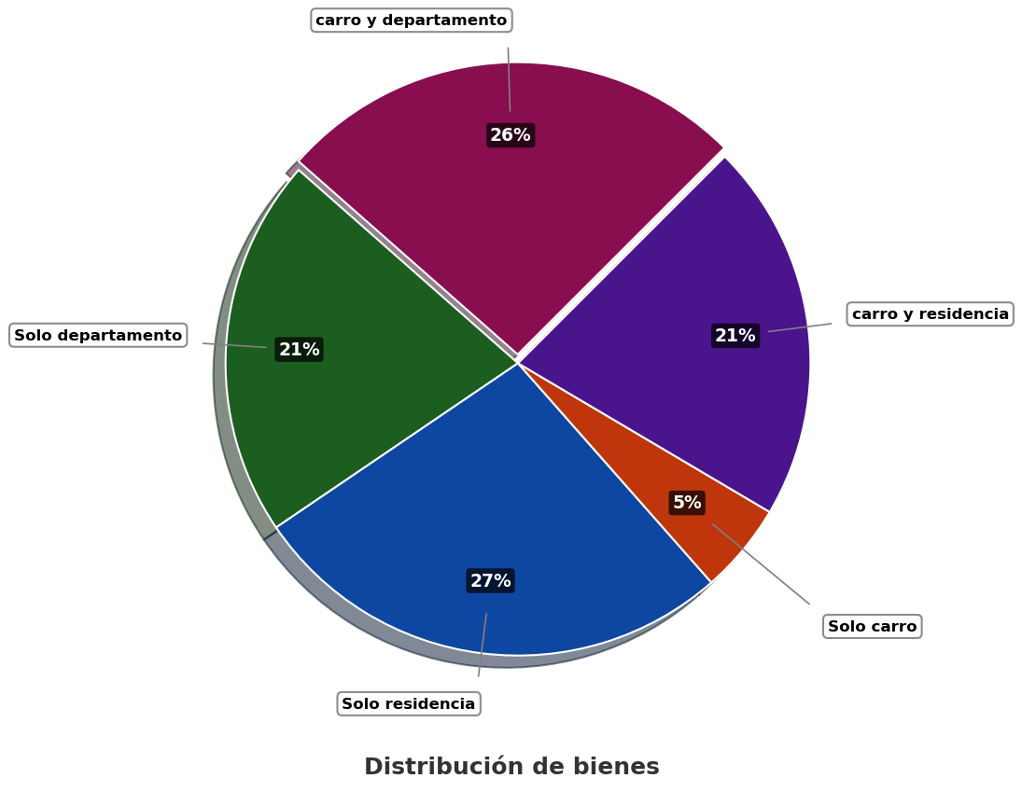
- Si 216 empleados de el(la) sociedad poseen residencia, ¿cuántas personas poseen departamento y carro?
  - 72
  - 117
  - 216
  - 111
- Solución
Para resolver este problema, necesitamos aplicar proporciones y regla de tres a partir de la información dada en el gráfico circular y el enunciado. Seguiremos un proceso paso a paso:

Paso 1: Identificar los datos conocidos
  - Sabemos que 216 empleados poseen residencia.
  - Según el gráfico circular, las personas que poseen residencia se dividen en dos grupos:
    - Las que poseen solo residencia: 27% del total
    - Las que poseen carro y residencia: 21% del total
  - Por lo tanto, el porcentaje total de personas con residencia es 48%.
  - También observamos en el gráfico que las personas que poseen carro y departamento representan el 26% del total.

Paso 2: Calcular el número total de personas
- Para encontrar el total de empleados en la sociedad, utilizamos la siguiente relación de proporcionalidad:
- Si 48% del total = 216 empleados
- Entonces 100% del total = X empleados
- Aplicando regla de tres:
  - X = (216 × 100%) ÷ 48%
  - X = 21600 ÷ 48
  - X = 449 empleados
- Por lo tanto, el total de empleados en la sociedad es 449.

Paso 3: Calcular el número de personas que poseen departamento y carro
- Una vez conocido el total, podemos calcular cuántas personas poseen departamento y carro utilizando el porcentaje correspondiente del gráfico circular:
- Si 100% del total = 449 empleados.
- Entonces 26% del total = Y empleados
- Aplicando regla de tres:
  - Y = (26% × 449) ÷ 100%
  - Y = (26 × 449) ÷ 100
  - Y = 116.74
  - Y = 117 empleados

Paso 4: Verificación de la respuesta
- Podemos verificar nuestra respuesta comprobando que los números calculados son coherentes con los porcentajes del gráfico:
  - carro y departamento: 117 empleados (26% del total)
  - Solo departamento: 94 empleados (21% del total)
  - Solo residencia: 122 empleados (27% del total)
  - Solo carro: 22 empleados (5% del total)
  - carro y residencia: 94 empleados (21% del total).
- La suma de todas estas categorías es 449 empleados, que coincide con nuestro total calculado de 449 empleados.

Conclusión
- Por lo tanto, 117 empleados de la sociedad poseen departamento y carro.
  - Falso
  - Verdadero
  - Falso
  - Falso

